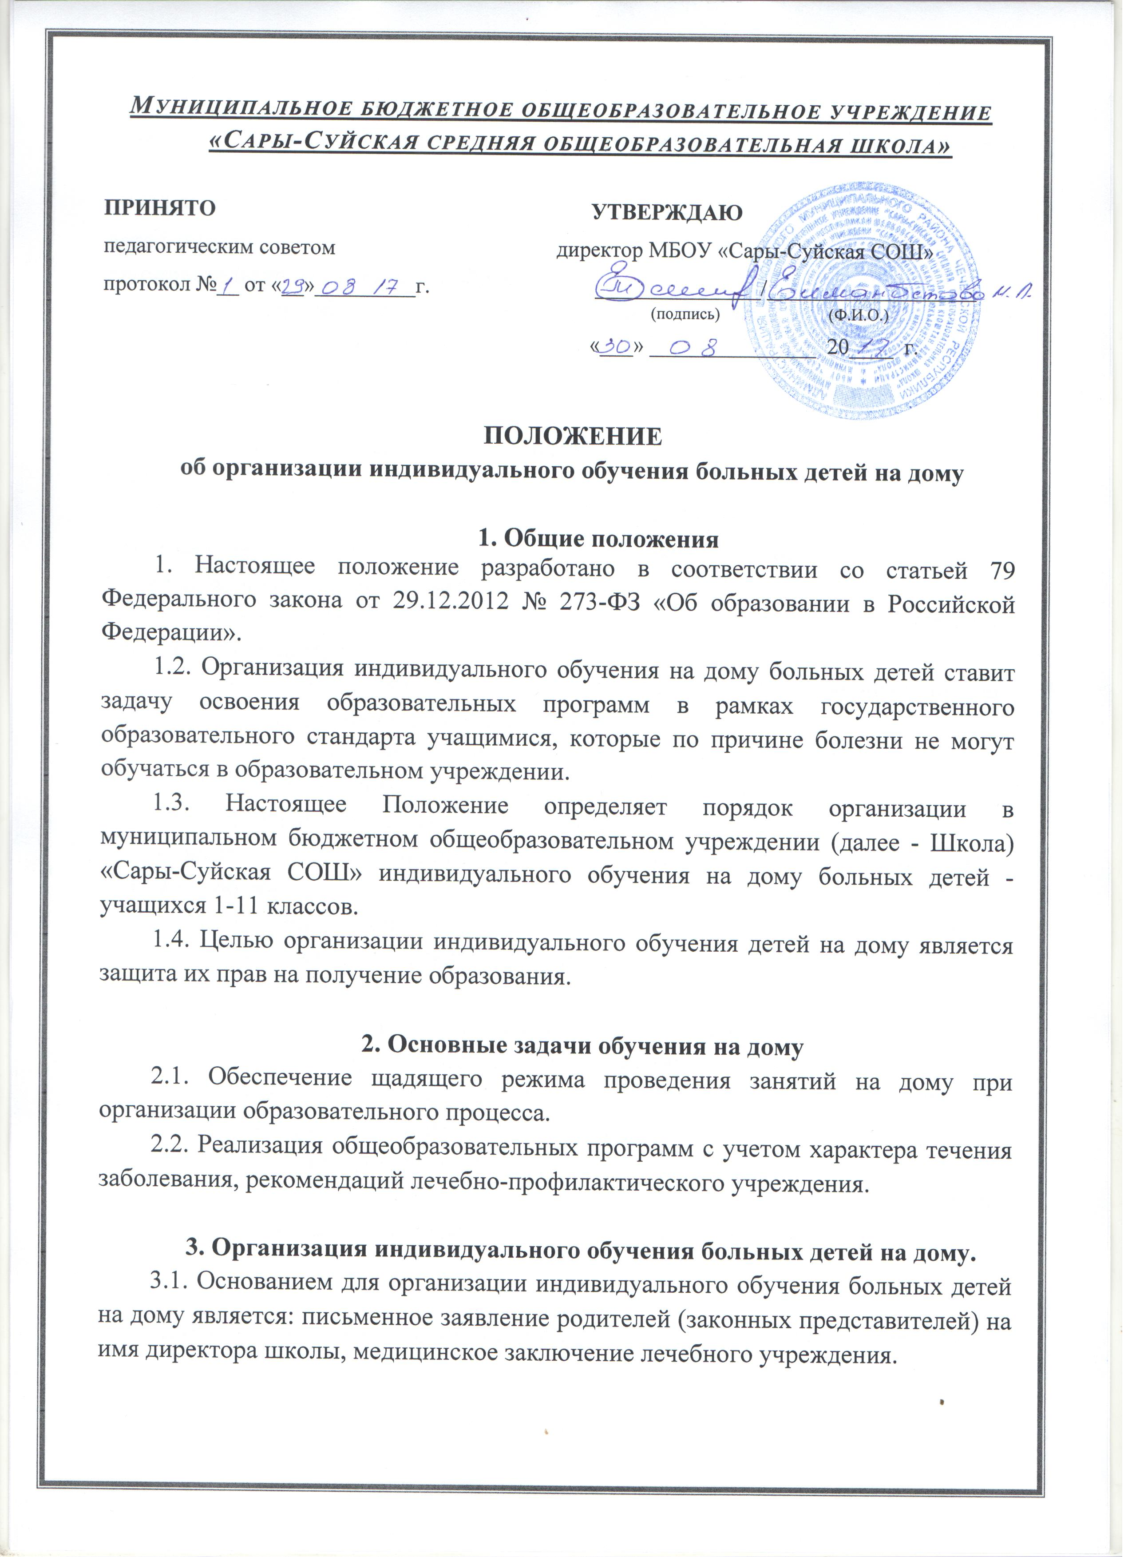3.2. Организация обучения больных детей, нуждающихся в длительном лечении, а также детей-инвалидов на дому осуществляется школой, реализующей общеобразовательные программы.
3.3. Прием обучающихся, нуждающихся в длительном лечении, а также детей-инвалидов осуществляется в общем порядке, установленном законодательством Российской Федерации
3.4. Школа обеспечивает обучение детей, нуждающихся в длительном лечении, а также детей-инвалидов на дому, в том числе с использованием дистанционных технологий, с учетом рекомендаций медицинской организации или психолого-медико-педагогической комиссии, а также индивидуальной программы реабилитации ребенка-инвалида и письменного согласия родителей (законных представителей)
3.5. Прием обучающихся, нуждающихся в длительном лечении, а также детей-инвалидов осуществляется в соответствии с утвержденным школой индивидуальным учебным планом
3.6. При получении детьми образования по основным общеобразовательным программам на дому школа:
- предоставляет в бесплатное пользование учебники и учебные пособия, учебную литературу, имеющуюся в библиотеке школы;
- осуществляет кадровое обеспечение образовательной деятельности;
- оказывает психолого-педагогическую помощь обучающимся;
- осуществляет промежуточную и итоговую аттестацию;
- выдает успешно прошедшим государственную итоговую аттестацию документ об образовании;
- лицам, не прошедшим итоговую аттестацию или получившим на итоговой аттестации неудовлетворительные результаты, выдается справка об обучении или периоде обучения по образцу школы;
3.7. Школа обеспечивает психолого-педагогическое консультирование родителей (законных представителей) обучающегося на дому
3.8. Образовательные отношения могут быть изменены как по инициативе родителей (законных представителей) обучающегося по заявлению в письменной форме, так и по инициативе школы.
3.9. При назначении учителей, работающих с больными учащимися, преимущество отдается учителям, работающим в данном классе.

4. Финансовое обеспечение индивидуального обучения больных детей на дому
4.1. Обучение осуществляется только на дому, в пределах часов отведенных на обучение.
4.2. Индивидуальное обучение детей на дому предоставляется учащимся бесплатно в пределах:
1 - 4 классы - 8 часов в неделю
5 - 8 классы - 10 часов в неделю
9 классы - 11 часов в неделю
10-11 классы - 12 часов в неделю.
4.3. В случае болезни учителя (не позже, чем через неделю) администрация школы, с учетом кадровых возможностей, обязана произвести замещение занятий с больным учеником другим учителем.
4.4. В случае болезни ученика учитель, работа которого оплачивается по тарификации, обязан отработать не проведенные часы. Сроки отработки согласовываются с родителями.
4.5. Администрация образовательного учреждения представляет в бухгалтерию приказ, если проведение занятий с больным учеником прекращается раньше срока.

5. Участники образовательного процесса

5.1. Школа обязуется:
- Готовить нормативные документы по организации образовательного процесса;
- Выполнять государственные программы с учетом физиологических возможностей, интеллектуальных способностей и интересов детей;
- Своевременно проводить занятия на дому;
- Обеспечивать процесс обучения на дому квалифицированными кадрами;
- Своевременно информировать родителей (законных) представителей обо всех изменениях в образовательном процессе.

5.2.Обучающийся имеет право:
- На получение полного общего образования в соответствии с государственным стандартом;
- Вносить предложения по совершенствованию образовательного процесса в школе;
- На уважение человеческого достоинства, свободное выражение собственных взглядов и убеждений.

5.3. Обучающийся обязан:
- Соблюдать требования школы, выполнять Устав школы, Правила внутреннего распорядка, правила для обучающихся;
- Выполнять задания педагогических работников и предоставлять их педагогическим работникам;
- Соблюдать расписание учебных занятий;
- Находиться в часы, отведенные для занятий по учебным предметам, дома;
- Аккуратно вести дневник.

5.4. Родители имеют право:
- Защищать законные права ребенка;
- Обращаться для разрешения конфликтных ситуаций к администрации школы;
- Присутствовать на уроках с разрешения администрации школы;
- Вносить предложения по составлению расписания занятий.

5.5. Родители обязаны:
- Выполнять требования школы по организации занятий на дому;
- Поддерживать и стимулировать интерес ребенка к процессу образованию;
- Ставить учителя в известность о рекомендациях врача, особенности режима;
- Создавать условия для проведения занятий, способствующих освоению знаний;
- Своевременно информировать учителей о рекомендациях врача, особенностях режима дня ребенка, об отмене занятий по случаю болезни и возобновлении занятий;
- Создавать для ребенка и учителя оптимальные рабочие условия для проведения занятий на дому;
- Контролировать ведение дневника, выполнение домашних заданий.

5.6. Обязанности педагогических работников:
- Выполнять государственные программы с учетом склонностей и интересов детей;
- Развивать навыки самостоятельной работы с учебником, справочной и художественной литературой;

- Знать специфику заболевания, особенности режима и организации домашних занятий;
- Не допускать перегрузки учащихся, составлять индивидуальные планы;
- Своевременно заполнять журналы учета проводимых занятий;
- Контролировать ведение дневника учеником и расписываться о проведенном занятии в нем (расписание, аттестация, запись домашних заданий).

5.7. Обязанности классного руководителя:
- Согласовывать расписание занятий с учителями, обучающимися и родителями;
- Поддерживать контакт с учащимися и родителями, выявлять привычки и особенности учащихся, состояние здоровья больных детей;
- Переносить оценки в классный журнал;
- Контролировать ведение дневника.

5.8. Обязанности администрации:
- Контролировать выполнение учебных программ, методику индивидуального обучения, аттестацию учащихся, оформление документации не реже 1 раза в триместр;
- Контролировать своевременность проведения занятий на дому, ведение журнала учета обучения больных детей на дому;
- Обеспечивать своевременный подбор учителей;
- Предоставлять своевременно в Муниципальное учреждение «Управление образования Шелковского муниципального района» документы об организации индивидуального обучения больных детей на дому, после представления необходимых документов родителями (законными представителями).

6. Документация
При организации обучения больных детей на дому школа должна иметь следующие документы:
- Заявление родителей
- Приказ об организации обучения на дому
- Расписание занятий, письменно согласованное с родителями и утвержденное заместителем директора по УВР в 2-х экземплярах.
- Журнал учета проведенных занятий.
- Учебный план на каждого индивидуально или надомного обучающегося
- Медицинское заключение (справка).

